第十届全国土动力学学术会议
The 10th National Conference on Soil Dynamics
2018年11月2日-4日，南京工业大学
二号通知（2018年1月）

主办单位：中国振动工程学会土动力学专业委员会
中国地震学会岩土工程防震减灾委员会
恢先地震工程学基金会(中国)
支持单位：中国土木工程学会土力学与岩土工程分会
中国水利学会岩土力学专业委员会
中国力学学会岩土力学专业委员会
中国地震学会地震工程委员会
中国地震学会基础设施防震减灾委员会
中国建筑学会地基基础分会
江苏省岩土力学与工程学会
承办单位：南京工业大学
协办单位：江苏省地震学会
《防灾减灾工程学报》
《地震工程学报》
（赞助商，待增补）

我国是世界上地震灾害最严重的国家。地震设防烈度7度及以上地区约占我国国土面积的60%。随着城市化进程加快和“一带一路”战略的实施，地震灾害潜在风险不断聚集。2008年汶川特大地震，8.7万余人遇难和失踪，经济直接损失8451亿元，举世震惊。作为土动力学与岩土地震工程的科技工作者，对汶川特大地震最隆重的纪念，就是不辱使命、铭记历史、瞄准前沿、引领进步，开创土动力学与岩土地震工程的未来。
第十届全国土动力学学术会议将于2018年11月2日~4日在六朝古都南京召开。本次会议是继1980年12月6~12日在合肥召开“土的动力特性学术讨论会”后有着近四十年历史的第十次学术盛会，在汶川特大地震10周年之际的2018年召开“第十届全国土动力学学术会议”，将是一次具有历史意义的学术盛会。

会议主题与内容:
主题：围绕“一带一路”战略、“建设海洋强国”战略和“西部大开发”战略中的重大工程灾害灾前预防与综合防范，本次会议重点研讨防灾减灾救灾工作“两个坚持、三个转变”新理念中遇到的前沿科学与关键技术
问题，具体征文专题如下：
- 土的动力特性与本构关系
- 土与结构动力相互作用
- 土动力学数值与物理模拟研究
- 土动力学室内试验方法与技术
- 原位动力测试与表征技术
- 砂土液化评价与防治
- 强地震动与场地非线性效应
- 近海工程的特殊土动力学问题
- 环境振动与测试技术
- 重大工程的土动力学问题
- 工程场地地震损失评估与灾害保险
- 桩基动力测试技术
顾问委员会：
常亚平 陈厚群 陈祖煜 陈云敏 钱七虎
龚晓南 郑颖人 李焯芬 廖振鹏 欧进萍
赖远明 王复明 孔宪京 陈湘生 谢礼立
潘复兰 王余庆 谢定义 徐攸在 要明伦
张楚汉 周神根

学术委员会：
主 席：张建民
委 员：
黄茂松 刘汉龙 刘小生 王兰民 徐 建 辛鸿博 陈国兴 蔡袁强 高玉峰 高文生 凌贤长 凌道盛 戚承志 郑俊杰 景立平 丁海平 许成顺 温瑞智
白 冰 蔡国军 蔡晓光 陈存礼 陈宏信 陈建功 陈 力 陈龙珠 陈仁朋 陈生水 陈少林 陈 甦 陈炜昀 陈学良 陈育民 程选生 迟明杰 丁伯阳 杜修力 杜义欣 范庆来 樊有维 方 磊 冯世进 冯世伦 高福平 高广运 高洪梅 高艳平 古 泉 郭少华 韩 煊 侯兴民 化建新 黄 博 黄俊杰 贾永刚 李红军 李小军 李仕全 李万红 李 湛 李 平 李志强 李伟华 廖红建 刘春原 刘恩龙 刘华北 刘建达 刘金光 刘俊伟 刘启方 刘齐建 刘如山 刘 润 楼罗英 路德春 罗文俊 骆亚生 吕悦军 马 强 马 晔 孟上九 米占宽 苗 雨 潘晓东 裴华富 彭小波 邱艳宇 饶锡保 单振东 邵生俊 邵珠山 盛 谦 史培新 宋 波 宋 飞 孙德安 孙宏伟 孙军杰 唐 亮 唐小微 陶连金 童朝霞 王 栋 王 刚 王建华 王 军 王立忠 王志华 吴丽波 吴勇信 吴志坚 肖衡林 肖 扬 徐长节 徐礼华 姚仰平 杨果林 杨鸿钧 杨 峻 杨 庆 杨 挺 杨蕴明 叶冠林 于玉贞 袁晓铭 张 嘎 张鸿儒 张建经 张千里 翟洪涛 赵成刚 赵高峰 赵合稳 赵剑明 赵 密 张冬梅 张燎军 张 宁 周燕国 周杨瑞 朱 斌 庄海洋
组织委员会：
主席：陈国兴 陈新民 温瑞智
委员：蔡晓慧 蔡国军 陈 苏 陈炜昀 陈育民
陈之毅 程选生 崔 凯 崔春义 范庆来
高洪梅 龚文平 侯兴民 胡 伟 黄春霞
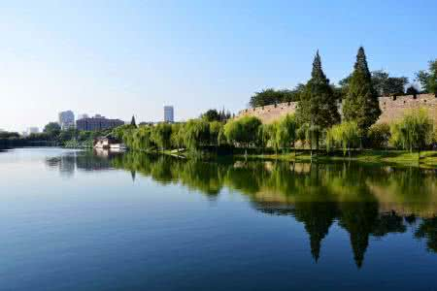
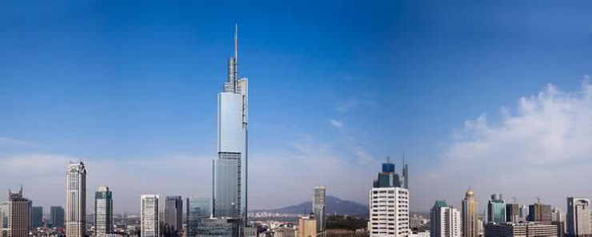
黄英豪 蒋 刚 孔玉侠 李 亮 李永强
刘 恒 刘齐建 苗 雨 史培新 王旭东
王志华 王树英 王盛年 王国波 王炳辉
徐 斌 徐令宇 余 闯 禹海涛 赵 宇
张 宁 张 鹏 朱定华 周恩全
秘书长：庄海洋 吴志坚
秘 书：赵 凯 陈炜昀 王盛年
大会秘书处：
联系人：庄海洋 13584050564、吴志坚 13919182444
陈炜昀 13770620150、赵 凯 13951863149
王盛年 15077865785
通讯地址：南京工业大学虹桥校区实验楼400-1室
鼓楼区中山北路200号，邮编：210009
论文提交邮箱：王盛年 myresort@126.com
赵 凯 zhaokai@njtech.edu.cn
重要时间：
论文全文截止：2018年5月30日
修改稿截止： 2018年7月30日
论文录用通知：2018年8月30日
会议论文征集：
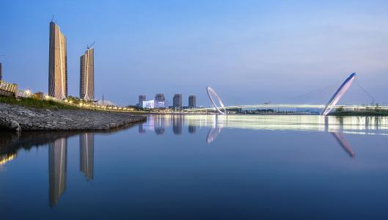
会议论文应为未经正式发表过的最新成果，学术委员会将组织专家对提交论文进行审查，通过审查的论文将在《地震工程学报》专刊、 《防灾减灾工程学报》和《地震工程与工程振动》正刊发表，论文版面费自理。

会议、住所地点：
会议酒店：南京国际青年会议酒店
地 址：南京建邺区金沙江西街9号
（南京保利大剧院旁）
电 话：025-86538888
大会统一安排住宿，费用自理
会议费用：正式代表1600元/人
学生代表800元/人
随从人员 600元/人（自行安排食宿除外）
